**PHẦN 1: CÂU HỎI ĐÚNG SAI**

**Câu 1.** Mỗi nhận định sau là đúng hay sai khi nói về quá trình trao đổi khí với môi trường ở động vật?

|  |  |  |
| --- | --- | --- |
| **Mệnh đề** | **Đúng** | **Sai** |
| **a.** Được thực hiện qua bề mặt trao đổi khí. | **đ** |  |
| **b.** CO2 được thẩm thấu từ tế bào ra môi trường. |  | **s** |
| **c.** O2 được vận chuyển chủ động từ môi trường ngoài vào. |  | **s** |
| **d.** Năng lượng hóa học có trong chất hữu cơ được chuyển đổi thành năng lượng ATP. |  | **s** |

**Câu 2.** Mỗi nhận định sau là đúng hay sai khi nói về vai trò của hô hấp ở động vật?

|  |  |  |
| --- | --- | --- |
| **Mệnh đề** | **Đúng** | **Sai** |
| **a.** Cung cấp các sản phẩm trung gian cho quá trình đồng hóa các chất. | **đ** |  |
| **b.** Cung cấp năng lượng cho toàn bộ hoạt động cơ thể. | **đ** |  |
| **c.** Mang CO2 từ tế bào đến cơ quan hô hấp. |  | **s** |
| **d.** Cung cấp O2 cho tế bào tạo năng lượng. | **đ** |  |

**Câu 3.** Khi nói về nguyên tắc phòng các bệnh hô hấp, mỗi mệnh đề sau là đúng hay sai?

|  |  |  |
| --- | --- | --- |
| **Mệnh đề** | **Đúng** | **Sai** |
| **a.** Tăng cường sức đề kháng. | **đ** |  |
| **b.** Hạn chế khả năng xâm nhập của mầm bệnh. | **đ** |  |
| **c.** Giảm sự lây lan của nguồn bệnh. | **đ** |  |
| **d.** Ức chế sự phát triển của mầm bệnh. |  | **s** |

**Câu 4.** Khi nói về nguyên tắc giảm sự lây lan của nguồn lây bệnh, mỗi mệnh đề sau là đúng hay sai?

|  |  |  |
| --- | --- | --- |
| **Mệnh đề** | **Đúng** | **Sai** |
| **a.** Đeo khẩu trang đúng cách. | **đ** |  |
| **b.** Giữ vệ sinh môi trường sống, trồng cây xanh. |  | **s** |
| **c.** Che miệng và mũi khí hắt hơi. | **đ** |  |
| **d.** Hạn chế tập trung đông người. | **đ** |  |

**Câu 5.** Hình sau đây mô tả quá trình hô hấp ở Giun đất. Qua quá trình hô hấp ở động vật và hình minh họa dưới đây, mệnh đề nào đúng, mệnh đề nào sai?

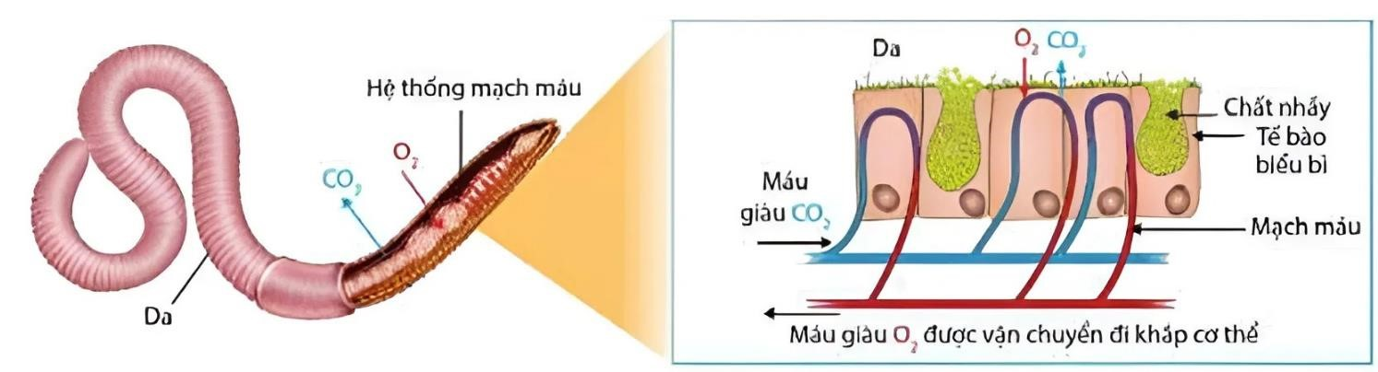

|  |  |  |
| --- | --- | --- |
| **Mệnh đề** | **Đúng** | **Sai** |
| **a.** Sơ đồ vận chuyển khí: O2 ngoài  da  máu  tế bào  CO2  máu  da  ra ngoài. | **đ** |  |
| **b.** Da giun đất luôn phải khô ráo để quá trình trao đổi khí diễn ra dễ dàng hơn. |  | **s** |
| **c.** Giun đất hô hấp qua bề mặt cơ thể, bề mặt trao đổi khí là da. | **đ** |  |
| **d.** Dưới da có nhiều hệ thống mạch máu có chứa sắc tố hô hấp. | **đ** |  |

**Câu 6.** Khi nói về hô hấp qua bề mặt cơ thể, hãy cho biết những nhận định sau đúng hay sai?

|  |  |  |
| --- | --- | --- |
| **Mệnh đề** | **Đúng** | **Sai** |
| **a.** Động vật đơn bào trao đổi khí qua màng tế bào, động vật đa bào có tổ chức thấp trao đổi khí qua bề mặt cơ thể. | **đ** |  |
| **b.** Đa phần động vật hô hấp qua bề mặt cơ thể chỉ có thể sống tốt trong môi trường ẩm ướt hoặc trong nước. | **đ** |  |
| **c.** Sự trao đổi khí qua bề mặt cơ thể chủ yếu được thực hiện theo nguyên tắc chủ động hoặc bằng hình thức xuất – nhập bào. |  | **s** |
| **d.** Ở động vật có hình thức trao đổi khí qua màng sinh chất, khí O2 được hấp thụ sẽ đi vào máu và đưa đến từng tế bào. |  | **s** |

**Câu 7.** Khi nói về tác dụng của việc tập thể dục thường xuyên đối với hệ hô hấp ở người, mệnh đề nào đúng, mệnh đề nào sai?

|  |  |  |
| --- | --- | --- |
| **Mệnh đề** | **Đúng** | **Sai** |
| **a.** Tăng tốc độ vận động và sự dẻo dai của các cơ hô hấp. | **đ** |  |
| **b.** Giảm sử dụng O2 và phân giải glycogen ở cơ. |  | **s** |
| **c.** Tăng thể tích O2 khuếch tán vào máu. | **đ** |  |
| **d.** Tăng thông khí phổi/phút. | **đ** |  |

**Câu 8.** Dựa vào những hiểu biết về ngành Ruột khoang nói chung và thủy tức nói riêng. Em hãy cho biết, mỗi mệnh đề sau là đúng hay sai khi nói về hô hấp ở thủy tức?

|  |  |  |
| --- | --- | --- |
| **Mệnh đề** | **Đúng** | **Sai** |
| **a.** Có hệ thống mạch máu và máu có chứa sắc tố hô hấp. |  | **s** |
| **b.** Khí O2 khuếch tán qua da vào máu, sau đó đi đến các tế bào. | **đ** |  |
| **c.** Khí CO2 khuếch tán từ trong cơ thể ra ngoài qua lớp tế bào biểu bì. |  | **s** |
| **d.** Có bề mặt trao đổi khí mỏng và ẩm ướt giúp khí khuếch tán dễ dàng. | **đ** |  |

**Câu 9.** Hình sau đây mô tả quá trình trao đổi khí ở côn trùng. Dựa vào hình ảnh em hãy cho biết phát biểu nào đúng, phát biểu nào sai?

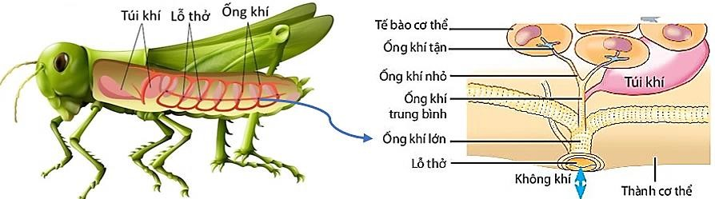

|  |  |  |
| --- | --- | --- |
| **Mệnh đề** | **Đúng** | **Sai** |
| **a.** Sự thông khí diễn ra theo trình từ: O2 ngoài  lỗ thở  ống khí lớn  ống khí tận  ống khí nhỏ  tế bào  CO2  ống khí nhỏ  ống khí tận  ống khí lớn  lỗ thở  ra ngoài. |  | **s** |
| **b.** Các ống khí thông với bên ngoài thông qua các lỗ thở trên mũi. |  | **s** |
| **c.** Tốc độ vận chuyển khí ở côn trùng nhanh và ít tốn năng lượng hơn do không không cần thông qua hệ tuần hoàn (máu). | **đ** |  |
| **d.** Lỗ thở là nơi trực tiếp trao đổi khí O2 và CO2 với tế bào theo nguyên lí khếch tán. |  | **s** |

**Câu 10.** Mỗi nhận định sau là đúng hay sai khi nói về quá trình trao đổi khí với môi trường ở động vật.

|  |  |  |  |
| --- | --- | --- | --- |
| Ý | Mệnh đề | Đúng | Sai |
| a. | Có sự lưu thông tạo ra sự cân bằng về nồng độ O2 và CO2 để các khí đó khuếch tán qua bề mặt trao đổi khí. | Đ |  |
| b. | Nồng độ O2 khi thở ra thấp hơn so với hít vào phổi là do một lượng O2 còn lưu giữ trong phế quản. |  | S |
| c. | Quá trình trao đổi khí được thực hiện qua bề mặt trao đổi khí. | Đ |  |
| d. | Nồng độ O2 và CO2 trong tế bào cao hơn ở ngoài cơ thể. |  | S |

Hướng dẫn giải:

b. Sai vì nồng độ O2 đã khuếch tán vào máu trước khi ra khỏi phổi nên nồng độ O2 khi thở ra thấp hơn so với hít vào phổi

d. Sai vì Trong tế bào, nồng độ O2 thấp còn CO2 cao so với ở ngoài cơ thể, do đó O2 khuếch tán từ ngoài vào trong, CO2 khuếch tán từ trong ra ngoài.

**Câu 11.** Hình sau đây mô tả quá trình trao đổi khí ở Ruồi. Dựa vào hình ảnh em hãy cho biết có mỗi mệnh đề sau là đúng hay sai?

**Câu 12.** Hình sau đây mô tả quá trình trao đổi khí ở Ruồi. Dựa vào hình ảnh em hãy cho biết có mỗi mệnh đề sau là đúng hay sai?

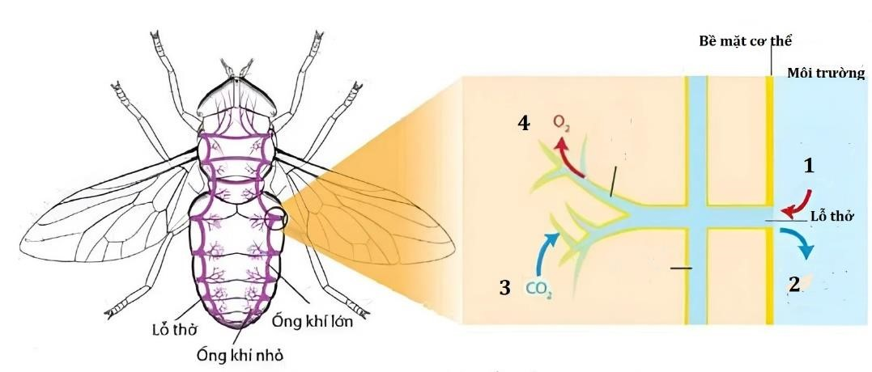

|  |  |  |
| --- | --- | --- |
| **Mệnh đề** | **Đúng** | **Sai** |
| **a.** [4] là luồng khí giàu CO2từ ống khí tận đến tế bào. |  | **s** |
| **b.** [3] là luồng khí giàu O2 từ tế bào đến ống khí tận. |  | **s** |
| **c.** [2] là luồng khí giàu CO2 từ ống khí lớn ra ngoài môi trường. | **đ** |  |
| **d.** [1] là luồng khí giàu O2 từ môi trường vào ống khí lớn. | **đ** |  |

**Câu 13.** Mỗi nhận định sau là đúng hay sai khi nói về hô hấp ở động vật.

|  |  |  |  |
| --- | --- | --- | --- |
| Ý | Mệnh đề | Đúng | Sai |
| a. | Động tác thở của côn trùng được thực hiện nhờ sự nhu động của hệ tiêu hóa. |  | S |
| b. | Các loại thân mềm và chân khớp sống trong nước có hình thức hô hấp là hô hấp bằng mang. | Đ |  |
| c. | Phổi của chim có nhiều phế nang, phổi của thú có nhiều ống khí. |  | S |
| d. | Khi cá thở ra, cửa miệng đóng, thềm miệng nâng lên, nắp mang mở. | Đ |  |

Hướng dẫn giải:

a.Sai vì động tác thở của côn trùng được thực hiện nhờ sự do dãn của thành bụng.

c. Sai vì phổi của chim có nhiều ống khí, phổi của thú có nhiều phế nang.

**Câu 14.** Mỗi nhận định sau là đúng hay sai khi nói về sự hô hấp ở cá:

|  |  |  |  |
| --- | --- | --- | --- |
| Ý | Mệnh đề | Đúng | Sai |
| a. | Khi cá thở, thể tích khoang miệng giảm, áp suất trong khoang tăng, đẩy nước trong khoang miệng qua mang ra ngoài theo CO2. | Đ |  |
| b. | Cá lên cạn sẽ bị chết trong thời gian ngắn là do độ ẩm trên cạn thấp. |  | S |
| c. | Cá xương có thể lấy được hơn 80% lượng O2 của nước đi qua mang vì dòng nước chảy một chiều liên tục qua mang và dòng máu chảy trong mao mạch song song và ngược chiều với dòng nước | Đ |  |
| d. | Mang cá có nhiều cung mang và mỗi cung mang gồm nhiều phiến mang mỏng để giảm tác động quá mạnh của dòng nước. |  | S |

Hướng dẫn giải:

b. Cá lên cạn sẽ bị chết trong thời gian ngắn là do diện tích trao đổi khí còn rất nhỏ và mang bị khô nên cá không hô hấp được.

d. Mang cá có nhiều cung mang và mỗi cung mang gồm nhiều phiến mang mỏng để tăng diện tích trao đổi khí cho mang.

**Câu 15.** Mỗi nhận định sau là đúng hay sai khi nói về sự hô hấp ở động vật:

|  |  |  |  |
| --- | --- | --- | --- |
| Ý | Mệnh đề | Đúng | Sai |
| a. | Sự thông khí ở phổi của bò sát, chim và thú chủ yếu nhờ sự nâng lên và hạ xuống của thềm miệng. |  | S |
| b. | Cơ quan trao đổi khí hiệu quả nhất là phổi của người. |  | S |
| c. | Động vật có phổi không hô hấp dưới nước được là do phổi không thải được CO2 trong nước. |  | S |
| d. | Ếch đồng trao đổi khí với môi trường vừa qua phổi vừa qua da | Đ |  |

Hướng dẫn giải:

a.Sai vì sự thông khí ở phổi của bò sát, chim và thú chủ yếu nhờ các cơ hô hấp làm thay đổi thể tích khoang thân (bò sát), khoang bụng (chim) hoặc lồng ngực (thú).

b. Sai vì cơ quan trao đổi khí hiệu quả nhất là phổi của chim.

c. Sai vì động vật có phổi không hô hấp dưới nước được là do nước tràn vào đường dẫn khí cản trở lưu thông khí nên không hô hấp được.

**Câu 16.** Mỗi nhận định sau là đúng hay sai khi nói về sự hô hấp ở động vật:

|  |  |  |  |
| --- | --- | --- | --- |
| Ý | Mệnh đề | Đúng | Sai |
| a. | Đơn vị nhỏ nhất trong phổi là phế nang | Đ |  |
| b. | Thành phần không cấu tạo nên mang của cá xương là sợi mang |  | S |
| c. | Các phế quản ở chim được phân nhánh thành các ống khí rất nhỏ được gọi là mao mạch khí | Đ |  |
| d. | Chim có chiều máu chảy trong các mao mạch máu song song và ngược chiều với dòng không khí lưu thông trong các mao mạch khí | Đ |  |

Hướng dẫn giải:

b. Sai vì thành phần không cấu tạo nên mang của cá xương là khoang mang.

**Câu 17.** Thuốc lá là sản phẩm được sản xuất từ toàn bộ hoặc một phần cây thuốc lá. Hoạt chất chủ yếu của thuốc lá là chất Nicotin, một chất không màu, chuyển thành màu nâu khi cháy và có mùi khi tiếp xúc với không khí. Nicotine có thể hấp thụ qua da, miệng và niêm mạc mũi hoặc hít vào phổi. Nicotine được sử dụng ở liều thấp sẽ tạo ra sự sảng khoái nhẹ nhàng, làm dịu cơn đói và bớt mệt mỏi. Tuy nhiên nếu dùng liều cao lâu dài sẽ gây lệ thuộc và độc hại cho cơ thể, đặc biệt là các bệnh về phổi và đường hô hấp.

|  |  |  |  |
| --- | --- | --- | --- |
| Ý | Mệnh đề | Đúng | Sai |
| a. | Ngoài nicotin, thuốc lá gồm các chất hóa học khác như CO, Tar. | Đ |  |
| b. | CO trong thuốc lá gây tiết nhiều dịch nhầy dẫn đến viêm, hẹp đường dẫn khí. |  | S |
| c. | Tar giữa các phiến mỏng của nang gây nguy cơ ung thư phổi, họng miệng | Đ |  |
| d. | Người hút thuốc lá có tác hại nặng hơn người ngửi khói thuốc lá |  | S |

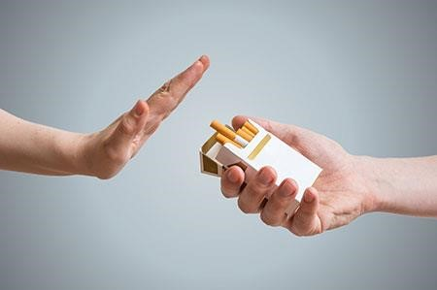

Hướng dẫn giải: b sai vì CO gây ảnh hưởng đến máu d sai vì người ngửi chịu tác hại nặng hơn

**Câu 18.** Mỗi nhận định sau là đúng hay sai khi nói về sự hô hấp ở cá chép:

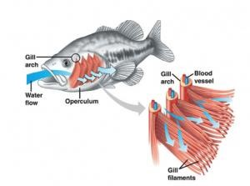

|  |  |  |  |
| --- | --- | --- | --- |
| Ý | Mệnh đề | Đúng | Sai |
| a. | Các cung mang, các phiên mang xoè ra khi có lực đẩy của nước. | Đ |  |
| b. | Miệng và nắp mang cùng tham gia vào hoạt động hô hấp. | Đ |  |
| c. | Cách sắp xếp của các mao mạch trên mang giúp dòng nước qua mang chảy song song cùng chiều với dòng máu. |  | S |
| d. | Hoạt động của miệng và nắp mang làm cho 1 lượng nước được đẩy qua đẩy lại tiếp xúc với mang nhiều lần giúp cá có thể lấy được 80% lượng oxi trong nước. |  | S |

Hướng dẫn giải:

C sai vì ngược chiều máu

D sai vì nước đẩy qua 1 lần

**Câu 19.** Mỗi nhận định sau là đúng hay sai khi nói về hô hấp bằng mang?

|  |  |  |
| --- | --- | --- |
| **Mệnh đề** | **Đúng** | **Sai** |
| **a.** Tất cả cá loài thân mềm đều hô hấp bằng mang và sống dưới nước. |  | **s** |
| **b.** Cá voi, cá heo, cá sấu tuy sống dưới nước nhưng hô hấp bằng phổi. | **đ** |  |
| **c.** Tất cả các loài chân khớp và côn trùng đều hô hấp bằng ống khí. |  | **s** |
| **d.** Tất cả các loài động vật sống dưới nước đều hô hấp bằng mang. |  | **s** |

**Câu 20.** Khi nói về nguyên nhân khiến hiệu quả hoạt động hô hấp của chim là cao nhất so với các động vật có xương sống trên cạn. Lí giải sau là đúng hay sai?

|  |  |  |
| --- | --- | --- |
| **Mệnh đề** | **Đúng** | **Sai** |
| **a.** Dòng khí qua phổi song song và ngược chiều với dòng máu. | **đ** |  |
| **b.** Chim sống trên cao nên sử dụng được không khí sạch, giàu O2 hơn. |  | **s** |
| **c.** Do phổi chứ rất nhiều phế nang nên diện tích bề mặt trao đổi khí rất lớn. |  | **s** |
| **d.** Khi hít vào và thở ra đều có không khí giàu O2 qua phổi, không có khí căn. | **đ** |  |

**Câu 21.** Mỗi nhận định sau là đúng hay sai khi nói về hô hấp bằng phổi?

|  |  |  |
| --- | --- | --- |
| **Mệnh đề** | **Đúng** | **Sai** |
| **a.** Ở lưỡng cư, hô hấp qua da là hình thức hô hấp chủ yếu. | **đ** |  |
| **b.** Ở động vật có phổi, lúc hít vào và thở ra luôn có không khí giàu O2 đi qua phổi. |  | **s** |
| **c.** Ở thú, oxygen sẽ được vận chuyển và khuếch tán từ phế nang vào các tế bào. |  | **s** |
| **d.** Ở chim, hoạt động trao đổi khí diễn ra tại các mao mạch của phế nang. |  | **s** |

**Câu 22.** Hình ảnh sau đây mô tả quá trình trao đổi khí ở chim. Khi nói về hoạt động này, phát biểu nào đúng, phát biểu nào sai?

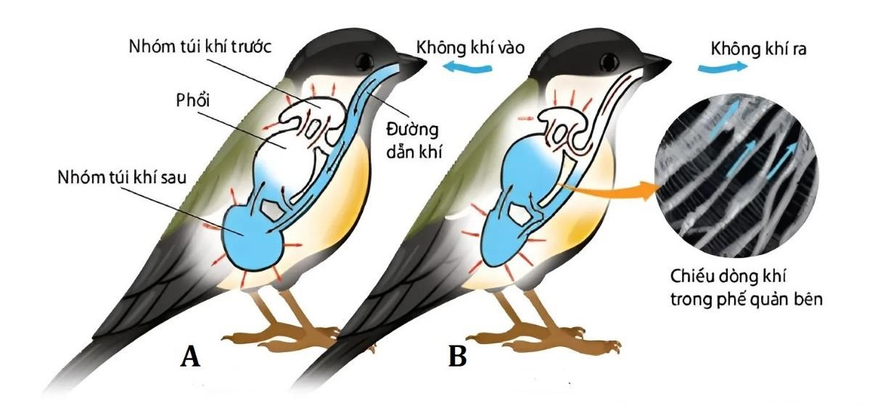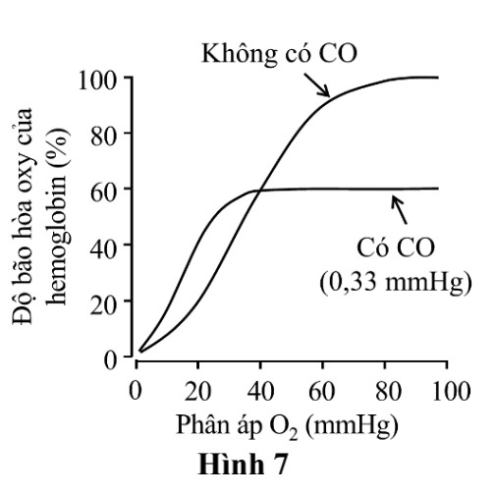

|  |  |  |
| --- | --- | --- |
| **Mệnh đề** | **Đúng** | **Sai** |
| **a.** Khi hít vào và thở ra, các túi khí đều đầy không khí. |  | **s** |
| **b.** Khi thở ra, không khí giàu O2 từ túi khí sau lên phổi. | **đ** |  |
| **c.** Hình [A] là hoạt động thở ra, [B] là hoạt động hít vào. | **đ** |  |
| **d.** Khi hít vào, không khí giàu O2 vào phổi và túi khí trước. |  | **s** |

**Câu 23.** Cacbon monoxit (CO) là loại khí độc có thể xâm nhập vào máu qua phổi làm ảnh hưởng đến quá trình vận chuyển O2 trong máu. Hình 7 mô tả đường cong phân li O2 của hemoglobin trong điều kiện không có CO hoặc có 0,33 mmHg CO.

|  |  |  |
| --- | --- | --- |
| **Mệnh đề** | **Đúng** | **Sai** |
| **a.** Hàm lượng O2 hòa tan trong huyết tương không đổi, khi có mặt CO | **đ** |  |
| **b.** CO liên kết vào Hb với ái lực cao hơn và ngăn cản O2 liên kết với Hb  Nồng độ hemoglobin (Hb) còn chức năng trong hồng cầu bị giảm khi có CO. | **đ** |  |
| **c.** Khả năng giải phóng O2 từ Hb nếu có mặt CO bị giảm. | **đ** |  |
| **d.** Biết rằng phân áp O2 ở phế nang là 100 mmHg, tỉ lệ phần trăm Hb liên kết với CO là 40%, vì 60% Hb còn lại bão hòa O2. | **đ** |  |

**Câu 24.** Mỗi nhận định sau là đúng hay sai khi nói về biện pháp giúp phòng tránh các bệnh về hô hấp?

|  |  |  |
| --- | --- | --- |
| **Mệnh đề** | **Đúng** | **Sai** |
| **a.** Vệ sinh và bảo vệ môi trường, vệ sinh cá nhân thường xuyên. | **đ** |  |
| **b.** Đeo khẩu trang khi ra đường, khám sức khỏe hô hấp định kì. | **đ** |  |
| **c.** Tăng sức đề kháng bằng cách tập thể dục, tiêm vaccine. | **đ** |  |
| **d.** Ăn uống và nghỉ ngơi hợp lí. | **đ** |  |

**Câu 25.** Cá xương là loài có khả năng trao đổi khí rất hiệu quả trong môi trường nước. Cá chình (lươn) sống ở môi trường nước ngọt có thể trao đổi O2 qua bề mặt cơ thể hoặc hệ thống mang và dự trữ O2 trong bong bóng cá. Hình 10 biểu thị mức cung cấp O2 cho cơ thể của cá chình ở những cơ quan khác nhau (A, B và C) ngay khi đưa chúng ra khỏi môi trường nước và đặt ở nơi có không khí ẩm.

Xét các nhận định sau, phát biểu nào đúng, phát biểu nào sai

|  |  |  |  |
| --- | --- | --- | --- |
| Ý | Mệnh đề | Đúng | Sai |
| a. | Để thích nghi và trao đổi khí hiệu quả trong môi trường nước, cá xương có dòng máu chạy song song và ngược chiều giúp trao đổi hơn 80% O2 hòa tan trong nước. | Đ |  |
| b. | lợi là do nước có độ nhớt thấp  Khi hô h  ấ  p  ở    môi trư  ờ  ng nư  ớ  c, cá xương g  ặ  p r  ấ  t nhi  ề  u b  ấ  t l  ợ  i, m  ộ  t trong nh  ữ  ng b  ấ  t |  | S |
| c. | Xét theo hình vẽ, A là mang cá, B là bề mặt cơ thể, C là bong bóng cá. | Đ |  |
| d. | Lý do chính khi cá đưa lên cạn thường chết dù có nhiều Oxy hơn nước là vì mang cá bị khô. | Đ |  |

Hướng dẫn giải:

B sai vì nước có độ nhớt cao

**Câu 26.** Ô nhiễm không khí và khói thuốc sẽ ảnh hưởng đến hô hấp và sức khoẻ con người. Giải thích sau là đúng hay sai khi nói về nguyên nhân gây ra ô nhiễm không khí?

|  |  |  |
| --- | --- | --- |
| **Mệnh đề** | **Đúng** | **Sai** |
| **a.** Các chất độc nông nghiệp thuốc trừ sâu, phân bón hóa học. | **đ** |  |
| **b.** Khói thuốc lá có rất nhiều chất gây ung thư. | **đ** |  |
| **c.** Quang hợp thải ra lượng lớn CO2 ảnh hưởng đến hô hấp. |  | **s** |
| **d.** Hoạt động công nghiệp thải ra càng nhiều khí độc. | **đ** |  |

**Câu 27.** Khi giải thích hiện tượng một số loài thú hô hấp bằng phổi giống như ở người nhưng lại thích nghi với đời sống dưới nước, phát biểu nào đúng, phát biểu nào sai?

|  |  |  |
| --- | --- | --- |
| **Mệnh đề** | **Đúng** | **Sai** |
| **a.** Giảm chuyển hóa tại cơ quan, giảm tiêu dùng năng lượng. | **đ** |  |
| **b.** Lượng myoglobin trong cơ có tỉ lệ cao giúp dự trữ O2 ở tế bào cơ. | **đ** |  |
| **c.** Lá lách lớn, dự trữ được nhiều máu. | **đ** |  |
| **d.** Trung ương thần kinh rất mẫn cảm với sự thay đổi nồng độ H+ trong máu. | **đ** |  |

**Câu 28.** Hình sau đây mô tả các giai đoạn của quá trình hô hấp ở động vật. Khi nói về quá trình này, mỗi mệnh đề sau là đúng hay sai?

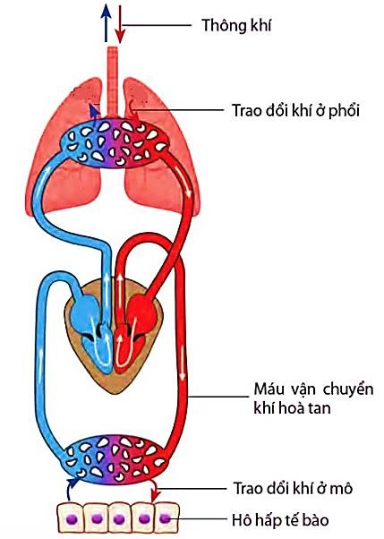

|  |  |  |
| --- | --- | --- |
| **Mệnh đề** | **Đúng** | **Sai** |
| **a.** Trong giai đoạn trao đổi khí ở phổi, phế nang nhận CO2 từ máu và O2 từ môi trường. | **đ** |  |
| **b.** Trong giai đoạn trao đổi khí ở mô, tế bào nhận O2 từ máu và thải CO2 vào máu. | **đ** |  |
| **c.** Luồng không khí hít vào phổi là không khí nghèo O2 và giàu CO2. |  | **s** |
| **d.** Luồng không khí phổi thở ra là không khí giàu O2 và nghèo CO2. |  | **s** |

**Câu 29.** Khi nói về hô hấp của chim, xét các nhận định sau đây:

|  |  |  |  |
| --- | --- | --- | --- |
| Ý | Mệnh đề | Đúng | Sai |
| a. | Phổi gồm một mạng ống khí dày đặc tạo nên một bề mặt trao đổi khíi rất rộng. | Đ |  |
| b. | Sự phối hợp hoạt động của các túi khí bụng và các túi khí ngực làm cho không khí đi qua hệ thống ống khí trong phổi theo một chiều khiến trong phổi không có khí động, tận dụng được lượng O2 trong không khí hít vào. | Đ |  |
| c. | Khi chim đậu, hô hấp nhờ sự thay đổi thể tích ống khí. |  | S |
| d. | Túi khí còn làm tăng khối lượng riêng của chim và giảm ma sát nội quan khi bay. |  | S |

Hướng dẫn giải

C sai vì thay đổi thể tích lồng ngực

D sai vì giảm khối lượng riêng

**Câu 30.** Virus nCoV là loại virus corona mới đang gây đại dịch toàn cầu. Một trong những triệu chứng trong giai đoạn diễn tiến nặng của nhiều bệnh nhân nhiễm virus này là hội chứng suy hô hấp cấp tiến triển ARDS (Acute Respiratory Distress Syndrome). ARDS là một nguyên nhân gây tử vong hàng đầu cho bệnh nhân. Đặc điểm phế nang bệnh nhân ARDS được biểu thị ở hình dưới đây:

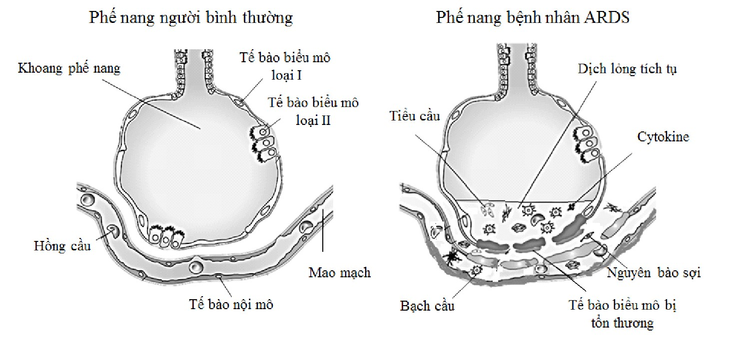

Xét các nhận định sau:

|  |  |  |  |
| --- | --- | --- | --- |
| Ý | Mệnh đề | Đúng | Sai |
| a. | Sau khi virus nCoV xâm nhập, phế nang của bệnh nhân bị tàn phá và gây ra chứng hô hấp cấp tiển triển. | Đ |  |
| b. | Phế nang dần bị tích tụ chất lỏng làm giảm hiệu suất trao đổi khí. | Đ |  |
| c. | Cytokine được tiết ra bởi các tế bào miễn dịch để tương tác với kháng nguyên để bảo vệ phế nang. | Đ |  |
| d. | Trong mao mạch không thể tiếp tục đưa hồng cầu vào để thực hiện quá trình trao đổi khí. |  | S |

**Hướng dẫn giải:**

D sai vì trong mao mạch vẫn có hồng cầu, chỉ đưa thêm bạch cầu để tạo kháng thể chống lại virus gây bệnh.

**CÂU HỎI ĐÁNH GIÁ NĂNG LỰC : DỰA VÀO THÔNG TIN DƯỚI ĐÂY ĐỂ TRẢ LỜI CÁC CÂU HỎI 31 ĐẾN 35**

Sức căng bề mặt của nước là lực liên kết hydrogen giữa các phân tử nước trên bề mặt với nhau và với phân tử nước trong lòng chất lỏng, dẫn đến các phân tử có xu hướng kéo lại gần nhau. Phế nang là những túi khí nhỏ ở cuối đường hô hấp của phổi có chức năng trao đổi khí giữa mao mạch và không khí. Trong phế nang, các phân tử nước bao phủ bề mặt để duy trì độ ẩm, đảm bảo cho sự khuếch tán của các chất khí. Do kích thước của phế nang nhỏ, nếu phế nang chỉ có nước trên bề mặt thì khi phế nang co lại thì sức căng bề mặt của nước sẽ kéo 2 thành phế nang gần lại với nhau gây ra hiện tượng xẹp phế nang. Để giảm sức căng bề mặt của nước trong phế nang và ngăn chặn hiện tượng xẹp phổi, các tế bào biểu mô phế nang loại II tổng hợp những chất hỗn hợp lipoprotein và một số chất (cholesterol, acid béo...) làm giảm sức căng bề mặt của nước gọi là surfactant. Surfactant có thành phần chính là các phân tử có tính chất phân cực (các loại phospholipid) gồm phần ưa nước quay vào phía phân tử nước và phần kị nước hướng vào phía trong khoảng không gian của phế nang .

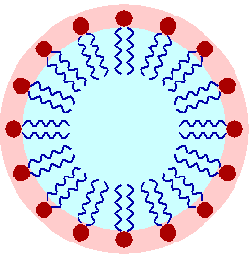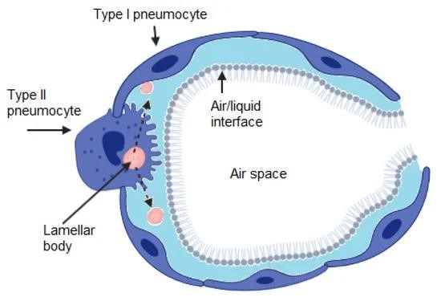

**Hình 1:** Cấu trúc của surfactant **Hình 2:** Cấu tạo của một phế nang với

surfactant và tế bào biểu mô PN

Trong thực tế, một số trường hợp suy hô hấp ở trẻ sơ sinh và bệnh phổi tắc nghẽn mạn tính có quan đến số lượng và chất lượng của surfactant, người bệnh thường có triệu chứng xẹp phổi và suy hô hấp. Để điều trị hội chứng này, các bác sĩ thường sử dụng chế phẩm surfactant tổng hợp nhân tạo hoặc chiết suất từ phổi động vật để giảm sức căng bề mặt của nước và ngăn chặn hiện tượng xẹp phổi.

**Câu 31.** Surfactant không có đặc điểm nào sau đây?

A. Liên kết với carbon dioxide và oxygen.

B. Là một hỗn hợp gồm nhiều chất.

C. Được tổng hợp bởi tế bào biểu mô phế nang loại II.

D. Làm giảm sức căng bề mặt của nước.

**Câu 32.** Tại sao surfactant không cản trở chức năng trao đổi khí của phế nang? A. Vì phospholipid có liên kết với protein.

B. Vì giữa các phospholipid có khoảng hở.

C. Vì phospholipid là phân tử phân cực.

D. Vì nước tương tác với đầu ưa nước của phospholipid.

**Câu 33.** Tại sao surfactant duy trì được một lớp trên bề mặt nước, ngăn cách nước với khoảng không gian trong lòng phế nang?

A. Do tế bào biểu mô phế nang sử dụng năng lượng ATP để duy trì cấu trúc surfactant

B. Do các thành phần của surfactant hình thành liên kết cộng hóa trị bền với nhau và với các phân tử nước.

D. Do cử động hô hấp hút các phân tử phospholipid vào phía trong lòng phế nang,

C. Do các phân tử phospholipid phân cực, đầu kị nước ngăn cản phospholipid tan trong nước.

**Câu 34.** Cơ chế gây ra suy hô hấp ở trẻ sơ sinh và bệnh phổi tắc nghẽn mạn tính có liên quan đến surfactant ít và chất lượng kém là do

A. nước bốc hơi quá nhanh làm khô phế nang.

B. surfactant được gắn chặt vào phân tử nước.

C. nước liên kết với nhau làm hẹp phế nang.

D. surfactant kết tủa làm tăng thể tích phế nang.

**Câu 35.** Chế phẩm surfactant dùng cho người mắc bệnh đường hô hấp có tác dụng A. Tăng số lượng tế bào biểu mô phế nang.

B. Tăng dung tích hô hấp của phổi.

C. Giảm lượng nước trong phế nang.

D. Tăng sức căng bề mặt của nước trong phế nang.

Tài liệu được chia sẻ bởi Website VnTeach.Com

https://www.vnteach.com